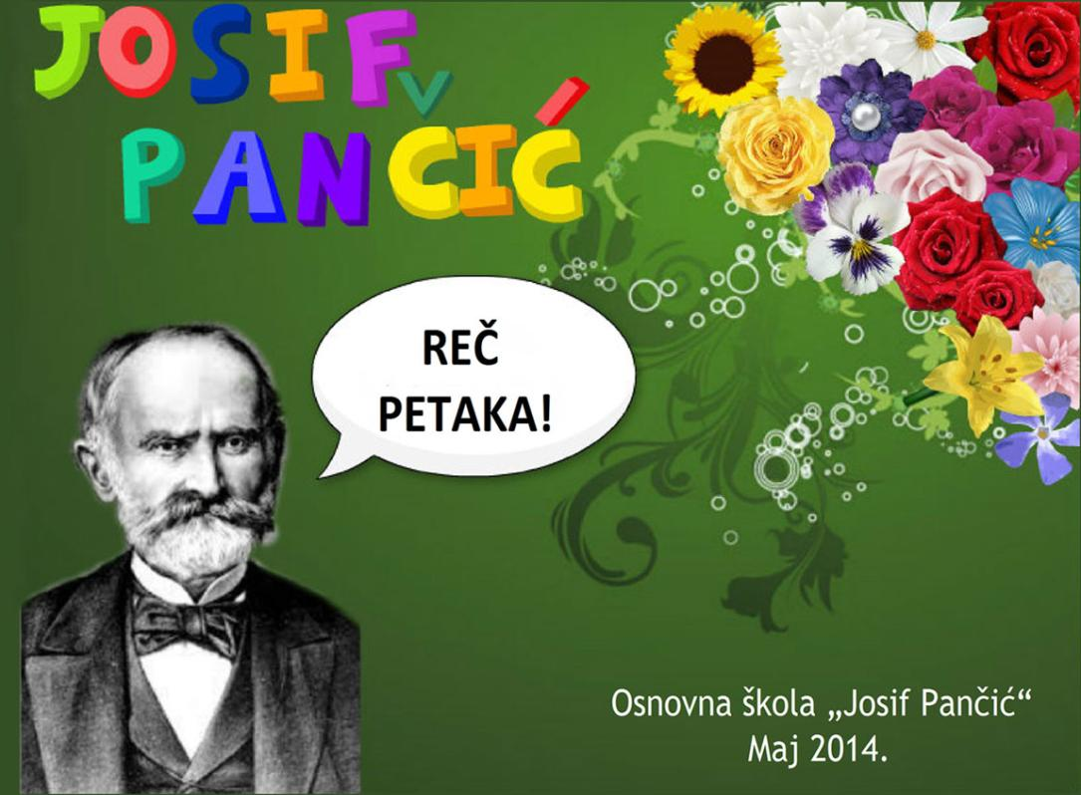

DRUGARSTVO
Škola je mesto znanja i drugarstva. U školi može svašta da se nauči samo ako pažljivo slušamo. U školi se treba lepo ponašati i slušati nastavnike. Kada dobijemo lošu ocenu ne treba plakati nego se ocena treba prihvatiti kao i svaka druga. U školi nema tuče i ne sme se ružno ponašati da se ne bi dobijali ukori i smanjeno vladanje. Škola je takođe i mesto zabave. Uvek se odvajaju grupice najboljih prijatelja koji se druže po ceo dan. Ja sam se odvojio u grupicu u kojoj smo Boris, Damjan, Ivan i ja. Moj drug Damjan ima telefon na kom svi igramo igrice. Najviše volimo da igramo Angry Birds Star Wars II.



RADILI: Veljko Milanko, Lazar Timotijević V3


IZVEŠTAJ IZ PETE RUKE

Reporter: Uživo iz Osnovne škole ,,Josif Pančić ", razgovaramo sa učenicom petog razreda. Pa, kako ste se navikli na novu školsku godinu?
Učenica: Peti razred je, u stvari, nešto sasvim obično. Međutim, osećate se kao da ste beba koja je tek izašla iz pelena. Šetate iz kabineta u kabinet.
Reporter: Kako ste se navikli na nove nastavnike i njihove predmete?
Učenica: Navikla sam se na nastavnike, ali je teško učiti 13 predmeta. Ipak, sve se rešava slušanjem na času.
Reporter: Koji predmet najviše volite?
Učenica: Pa, ima ih mnogo...
Reporter: Da li se sada osećate starije, u odnosu na mlađe razrede?
Učenica: Pomalo je čudno, jer sada više učim i osećam se odgovornije!
Reporter: Hvala vam, što ste odgovorili na sva ova pitanja.
Učenica: Nema na čemu, živeo peti razred!!
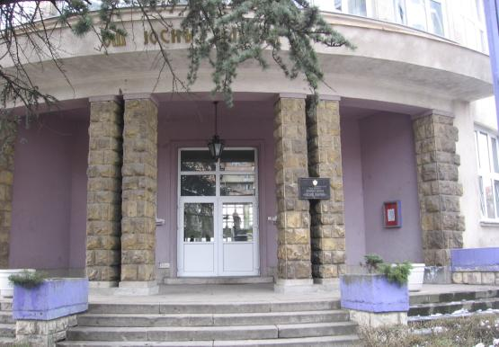

Dunja Šapić i Isidora Pavlović <3 V4

Ucenje

Prelaz iz četvrtog u peti razred je jako težak zato moramo da vredno učimo i da budemo uporni...
Da bi bio/la odličan/na đak treba poslušali sledeće savete:
1. Pažljivo slušati nastavnika na času.
2. Zapisati naknadne stvari koje nastavnica kaže,a nema u knjizi.
3.Većinu stvari probati naučiti na času.
4. Dok se vraćate kući iz škole preslišavajte se sa drugom/drugaricom koji je domaći i šta ste naučili na času.
5. Kad stignete kući treba se odmoriti oko pola sata do sat.
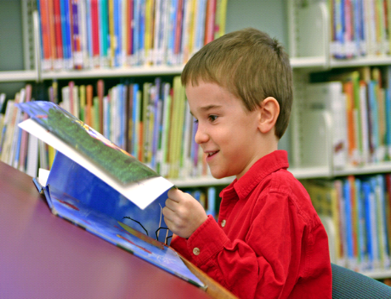
6. Posle odmaranja treba čitati gradivo koje ste radili tog dana u školi i podvući ključne rečenice.
7. Na spavanje idemo rano da bi se odmorili.
8. Ujutru naučiti to podvučeno gradivo i ono što ste zapisali van knjige.
9. Kad ste naučili zamolite roditelje da vas preslišaju (kad vas roditelji pitaju ako nešto ne znate napišite na odvojeni papir i ponesite u školu kao podsetnik).
10. Na dan usmenog odgovaranja poneti papir na kome pišu rečenice koje ne možete zapamtiti da bi ste obnovili pre odgovaranja.
11. Ako dobijete 5 budite srećni, a ako dobijete lošiju ocenu nemojte odustajati i javite se da popravite.

Srecno
Marija Patarić
Eleonora Rašković
Petra Matić
V5
Poplave u Srbiji
U maju ove godine desile su se nezamislive poplave u Srbiji. Na desetine ljudi su se udavili i izgubili život. Zato je proglašena vandredna situacija. Najviše su poplavljeni zapadni gradovi Srbije i opština Obrenovac. Žrtve poplava su prihvaćene u razne ustanove u Beogradu. Zato su 21., 22. i 23. maj 2014. godine proglašeni danima žalosti u Srbiji za pamćenje na sve drage žrtve u poplavama.
Ali dobra je vest to što su mnoge prijateljske države pomogle Srbiji tako što su ili poslale ronioce i spasioce ili donirale pare. Na primer, Rusija je poslala svoje ronioce.
I naši sportisti su se pokazali veoma brižnim za svoju rodnu državu.
Novak Đoković je na kraju meča sa Rafaelom Nadalom napisao na kameri:
#Support Serbia
Volim vas.
Donirao je 500.000 evra u dobrotvorne svrhe.
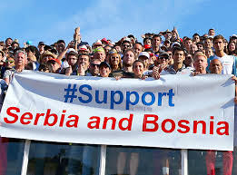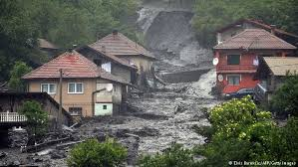
Takođe je pokrenuta dobrotvorna akcija TELETON gde obični ljudi zovu na broj TELETONa i pričaju sa poznatim ličnostima Srbije. Po minutu košta 60 dinara, a novac ide u dobrotvorne svrhe. Poplave nisu samo zahvatile Srbiju. U Bosni i Hercegovini, u gradovima Bijeljina i Doboj, situacije su kritičnije nego u Srbiji. I u Hrvatskoj se izlila Sava.
Zato pošaljite poruku na 1003 da bi pomogli svojoj državi, jer problemi neće proći ako samo sedite i gledate TV.

Vaše malo je veoma puno.

Filip Petrović, V6

Jedno obično jutro

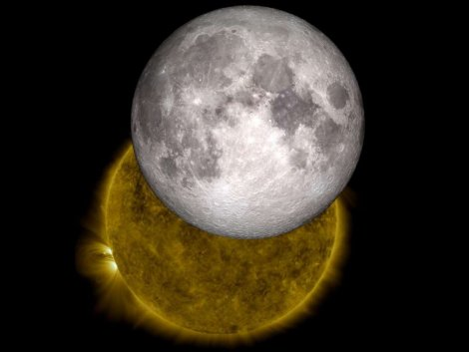
U Beogradu, gradu gde je večita svadba Dunava i Save, glavnom gradu Srbije, zgrade su jako visoke. Od tih nebodera, koji izgledaju kao da non-stop cupkaju ne bili dohvatili nebo, ne vidimo ujutru neobičnu igru sunca, meseca i zvezda. To obično izgleda ovako:
Jedini posao Sunca je da stoji među nama, pa kad se čuju prvi petlovi, ono se polako budi, lenjo pere zube, i tek kad se obuče u svoje zrake kreće na posao. Mesec se za to vreme juriša sa zvezdama na nebu. Zvezde najčesće ne vidimo zbog oblaka i smoga, ali da, njih ima mnogo. Igraju se šuge, fudbala, svake moguće igre na svetu. Kad sunce konačno dođe, ono otera sve zvezde, jer su jako nemirne, a ono voli da mirno nadgleda naš lepi grad i mesto gde Sava Dunav ljubi. Ipak, ostavi Mesec pored sebe da mu pravi društvo. Ali Mesec nije ljubitelj Beograda. On je živahan i želi da se igra. Sunce je strpljivo za njega, još je mali. Tek ima oko dve-tri milijarde godina, pa šta je to? Ipak, Mesec postaje nemoguć i Sunce ga polako udaljava od sebe. Na kraju, Sunce pobesni i otera Mesec, pa ostatak dana provede kajući se.
Dug je Sunčev dan. Mesec će tek videti kad mu dosadi da nas greje i lukavo pobegne sa našeg neba ostavljajući nam divan zalazak sunca koje većina Beograđana neće videti. Pogađajte – zbog oblakodera.

Radoš Jojić V2


Ajfelov Toranj

Ajfelov toranj sagrađen je na Marsovim poljima u Parizu i danas predstavlja simbol i znamenitost Francuske. Sagrađen je 1889. kao eksponat za svetsku izložbu. Ajfelov toranj je visok 324m (sa antenom) i težak je 7300t. Ajfelov toranj je dobio ime po inženjeru Gistafu Ajfelu.
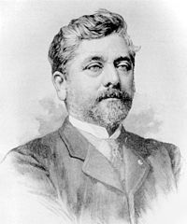
Danas je značajna turistička atrakcija sa preko 5,5 miliona posetilaca godišnje. Otvoren je 31.marta 1889.
Gistaf Ajfel je francuski konstruktor. Kao inženjer posvetio se radu metalnim konstrucijama i gradnji mostova. Gistaf Ajfel je takođe konstuisao unutrašnjost Kipa slobode.
Andrija Cvetković V6

СНОВИ

Париз је главни и највећи град Француске. Налази се у центру Париског басена, над реком Сеном . Париз је један од најзначајнијих светских градова. У њему су седишта међународних организација УНЕСКО, ОЕЦД и неформалног Париског клуба. Са светом је повезан преко 2 велика аеродрома и 6 главних железничких станица.

У Паризу се налазе многе знаменитости и туристичке атракције. Са историјом дугом 2 миленијума, овај град је био место значајних историјских догађаја и стециште уметника. Због тога сваке године Париз посети до 30 милиона туриста. По броју туриста Париз је најпосећенија светска туристичка дестинација. Такође је познат по имену „Град светлости“. ПАРИЗ ЈЕ НАШ САН А САД ЋЕТЕ ЧУТИ СНОВЕ ДРУГЕ ДЕЦЕ.
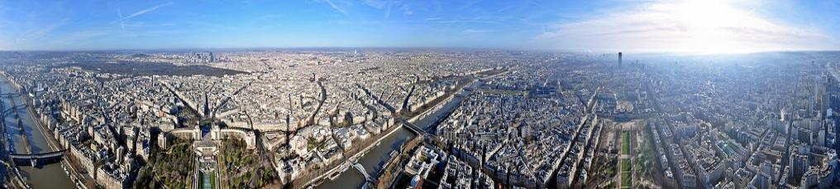

ИНТЕРВЈУ 23.5.2014.

- ШТА ЈЕ ТВОЈ САН?
МОЈ САН ЈЕ ДА ОДЕМ НА ОЛИМПИЈАДУ И ОСВОЈИМ ЗЛАТНУ МЕДАЉУ.
АЊА МИЉЕВИЋ V2
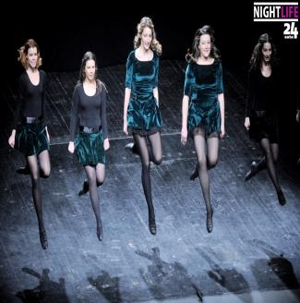

ДА ЛИ СИ РАЗМИШЉАЛА О СВОМ СНУ?

ЈЕСАМ, МОЈ САН ЈЕ ДА ОСВОЈИМ ЗЛАТНУ МЕДАЉУ У ИРСКОМ ПЛЕСУ.

МАРИЈА ПОПОВИЋ V2



ШТА БИ ВОЛЕЛА ДА ДОЖИВИШ ?

МИР У СВЕТУ.

МАРИЈА МИЛУТИНОВИЋ V2
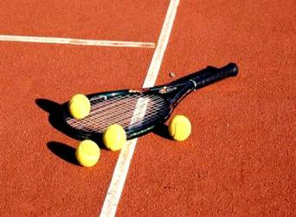

4. КОЈИ ЈЕ ТВОЈ ЖИВОТНИ ЦИЉ?

ВОЛЕО БИХ ДА ПОСТАНЕМ ТЕНИСЕР СВЕТА.

ВАСИЛИЈЕ ОЦОКОЉИЋ V2

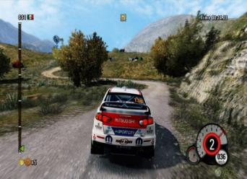
5.ШТА БИ ВОЛЕО ДА БУДЕШ КАД ПОРАСТЕШ?

ВОЛЕО БИХ ДА БУДЕМ РЕЛИ ВОЗАЧ.

ДУШАН ПОПАРА V2


6. КОЈЕ БИ УСПЕХЕ У СПОРТУ ВОЛЕО ДА ДОСТИГНЕШ?

ДА НАУЧИМ КУНГ- ФУ И ОСТАЛЕ БОРИЛАЧКЕ ВЕШТИНЕ.

ОГЊЕН СИМОНОВИЋ V2


7. КОЈИ ЈЕ ТВОЈ ЖИВОТНИ ЦИЉ?

ПРОГРАМЕРСКИ АДМИНИСТРАТОР.
ЈОВАН РАДОЈЕВИЋ V2


8. КОЈИ ЈЕ ТВОЈ САН?

МОЈ САН ЈЕ ДА ПОСТАНЕМ КОШАРКАШ.

ФИЛИП ПЕТРОВИЋ V2

ПОРУКА:

СЛАВА НЕ МОЖЕ ДА ПАДНЕ С НЕБА ВЕЋ СЕ МОРАМО ТРУДИТИ И БОРИТИ СЕ ЗА СВОЈЕ СНОВЕ !!!!!

РАДИЛЕ: ТЕОДОРА И ТАША V2

Omiljeno putovanje:Jedrenje
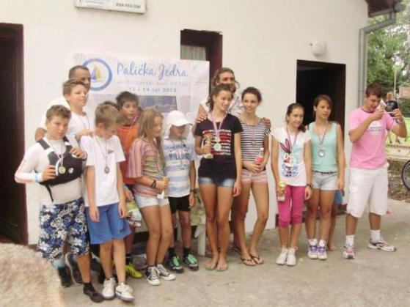
To jutro obećavalo je dobar provod.
Dok sam vukla težak kofer, razmišljala sam o putovanju u Italiju.
Slušam vesele glasove drugara i posmatram svoj prelepi grad kroz prozor autobusa. Raznobojno cveće upotpunjuje bašte smešnih kuća. Svaka kuća ima svoju priču. Pre nekoliko dana nevaljala deca su bojama ispisala grafite na licu kuće.
Zbog toga ne mogu da odredim da li je srećna ili tužna. Kakve li su kuće u Italiji? Verovatno su stare ali vesele. Slovenačke kuće su pune cveća išarenih prozora. Crveni krovovi blješte na suncu. Vrhovi planina okićeni su snegom. Oštar i svež vetar donosi miris četinara. Italija je na vidiku! Jadransko more nam se osmehuje nudeći jedrilice svih boja. Srce mi snažno udara, jer zamišljam sebe kako upravljam jednom od tih jedrilica. San mi se ostvario.
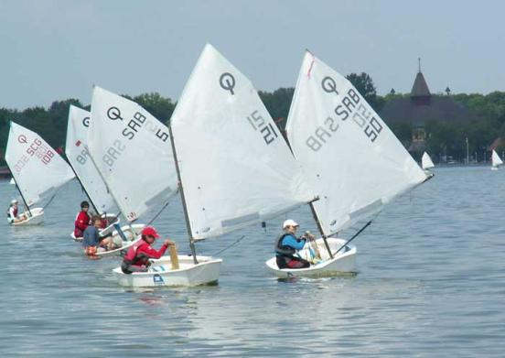
Jak vetar ljulja moj čamčić kao da je od papira. To divno, plavo more postaje uzburkana opasnost. Zapenjeni vrhovi talasa kao da mi prete. Ljuti vetar se igra mojim jedrom i mrsi mi kosu. Zagledana u morske dubine, začuh protivnički glas. Bila sam u njegovoj stazi. Izgubila sam pravac. Poslednjom snagom okrećem jedro i vetar me je munjevito poneo ka cilju. More je ipak moj prijatelj.
Sva srećna ulazim treća u cilj. Ustajem i podižem ruke. Publika misli da njima mašem. Ja pozdravljam nebo, vetar i moju Italiju.
Ana Jovanović V1

ŽIVOTINJE ZA KOJE MOŽDA NISTE NI ČULI….
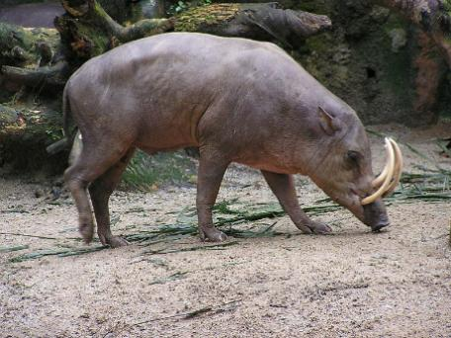
1.Babirusa (Babyrousa)
Neobična životinja iz porodice divljih svinja nosi ime koje na indonežanskom znači "svinja-jelen". Živi na indonežanskim ostrvima Sulavezi, Togian, Sula i Buru. Velike kljove koje je odlikuju rastu tokom čitavog života, pa babirusa mora da ih krati kroz svakodnevne aktivnosti. Ako to ne bi radila, dovela bi sebe u opasnost, jer bi zakrivljene kljove toliko izrasle da bi joj se na kraju zarile u lobanju.
2.Ružičasti armadilo (Chlamyphorus truncatus)
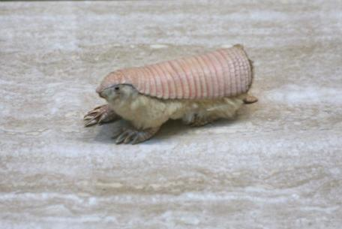
Ova životinjica dobila je ime po oklopu koji joj prekriva telo. Ružičasti armadilo bez repa je dug desetak centimetara, a ime je dobio po ružičastoj boji svog oklopa. Kada se uplaši, ovo stvorenje je u stanju da se za svega nekoliko sekundi zakopa u zemlju. Ružičasti armadilo je noćna životinja koja živi u rupama koje sama kopa u blizini mravinjaka, jer se hrani uglavnom mravljim larvama. Svojim prednjim kandžama, koje liče na lopate, kopa rupe u pesku, krećući se kroz zemlju kao kroz vodu.
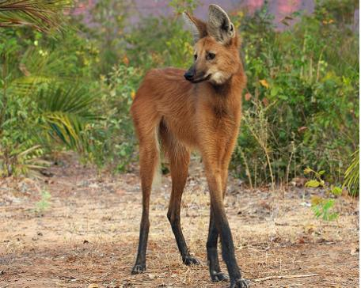
3.Grivasti vuk (Chrysocyon brachyurus)
Grivasti vuk poznat je i kao magelanov pas. U pitanju je najveći pas Južne Amerike, koji zbog svog crvenkastog krzna neodoljivo podseća na lisicu. Živi u prostranim travnatim oblastima Južne Amerike, a zbog svog staništa je razvio i duge noge. Ovo je najviši divlji pas na svetu.
Mila Batnožić V-2
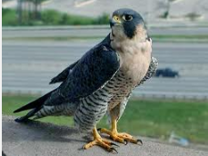GRABLJIVICE

Sivi soko je vrsta sokola sa širokim rasprostranjenjem. Ova vrsta obuhvata 17-19 podvrsti. Sivi soko je najbrža životinja na svetu.
KARAKTERISTIKE

Mužjak
  - dužina: 41 cm
  - raspon krila: 95 cm
  - težina: 550g
Ženka
  - dužina: 49 cm
  - raspon krila: 114 cm
  - 1200g

Sivi soko se hrani pticama, najčešće golubovima, patkama, vrapcima i slično. Pri obrušavanju dostiže brzinu od oko 350 km/h. Plen lovi isključivo u vazduhu. Mužjak sivog sokola, kao i kod većine ptica grabljivica, je za jednu trećinu manji nego ženka. Boju stiče oko godinu dana od izleganja, dok su mladunci tamno smeđe boje. Gnezdi se na planinskim liticama i kao i druge vrste sokola svoje gnezdo ne pravi sam, nego koristi napuštena gnezda drugih ptica.
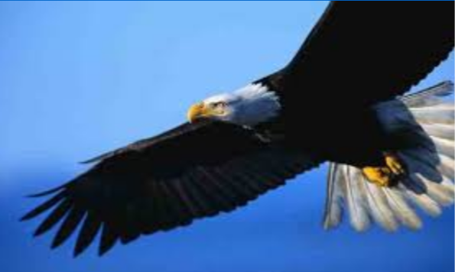
Orlovi su takođe prelepe životinje. Veći su od sokola ali sporiji.
Vuk Mališić V2

LjUBIMAC
Saveti
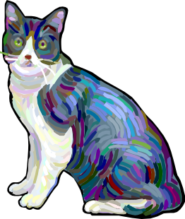
Imate li ljubimca?
Znate li da ga dresirate?
Smetaju li Vam ljubimci tokom ručka?
Premišljate se da kupi te ljubimca?
Ovo je pravi tekst za Vas...

Ukoliko ste spremni za svakodnevne šetnje, i to Vam predstavlja zadovoljstvo, pravi ljubimac za Vas je pas.
U suprotnom predlažemo mačku, one su samostalne i veoma inteligentne, ali za razliku od pasa nisu privržene gazdi.

Dresura
Pas ili mačka, mora znati ko je gazda (uglavnom pas). Morate znati da će 3 nedelje po dolasku kući Vaš ljubimac vršiti nuždu gde god mu odgovara. Budite istrajni, tokom ručka ne dajte psu iz tanjira, u suprotnom navići ćete ga da Vas ometa tokom jela.
Preporučujemo da počnete sa dresurom od prvog dana kada dođe kući. Odmah mu ukažite šta vam smeta.

Naučite ljubimca da vrši nuždu na pesak (mačka) ili na novine (pas)
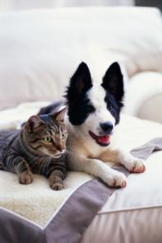

Mačka će odmah shvatiti gde treba da vrši nuždu, ali Vaše je da u početku pokažete mački pesak. Pas će teže naučiti, ali mogli bi ste pitati predhodnog gazdu gde je pas obavljao nuždu. Npr. ukoliko je vršio pored prozora, i Vi ćete staviti novine pored prozora. Ako to ne upali budite strpljivi nemojte tući psa, već mu dajte nagradu ako obavi nuždu na pravom mestu (ne zaboravite da ga pohvalite).

Marija Maksić i Iva Lekić, V6

Divno je imati kućne ljubimce, ali imaj na umu životinje nisu zamena za igračku. Gajenje životinje u da kući zahteva odgovarajući prostor i mnogo obaveza.


Pas
Dobro razmisli imaš li uslove da gajiš psa. Ako je stan mali, izaberi rasu koja može da se navikne na život u manjem prostoru. Takođe, biraj psa uživo, a ne sa slike. Pas mora da ti se svidi (a i ti njemu). Što se tiče obaveza, znaj da te šetnja s psom dva puta dnevno (ne zaboravi da treba da počistiš za njim kad obavi šta ima napolju). Takođe, da bi pas bio čist, četkaj ga svaki dan, a da bi mama bila mirna, moraš čistiti dlake po stanu.
Dobro vodi računa o svom psu i
on će ti uzvratiti velikom ljubavlju.


Morsko prase
Pre svega, morsko prase uopšte nije prase. To je pripitomljeni glodar zove se još i zamorče. Prilično je uredan , ti samo treba da mu čistiš kavez. Prijaće mu da ga češljaš s vremena na vreme. Njegova glavna hrana je seno, ali obezbedi mu sveže povrće sa mnogo vitamina C. U kavezu treba da ima parče drveta da oštri zubiće. Čuvaj ga od promaje.

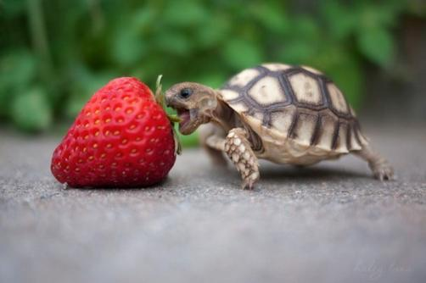
Kornjača
Vodene kornjače su baš slatke i sve što im treba jeste akvarijum, hrana, vitamini i veterinarska nega. Da bi živele ceo svoj vek, a to je oko 25 godina, treba svaki dan odvajati vreme za čišćenje akvarijuma i voditi računa o ishrani (sveže voće, povrće i insekti). Imaj u vidu da sa kornjačom ne možeš da se igraš.
Ako putuješ, kornjaču ne možeš ostaviti da sama brine o sebi.
Tijana Mijić i Iva Mitić V4

PAS TE POVREDI SAMO JEDNOM – KADA UGINE
- Pas je najbolji čovekov prijatelj, on te može povrediti fizički, ali u srcu nikada neće.
- Kada gledam pse, svi su mi dragi, ali jedan je bio poseban i zauvek će ostati u srcu. Bio je mali, slatki, imao je 4 meseca, bio je Jack Russell Terrier. Bio je razigran, voleo je decu, nije bio agresivan. Često je jeo mačiju hranu. Njegovi vlasnici su otvorili Pet-Shop koji se zvao ’’Munja’’, kao on.
Ali jednoga dana desilo se nešto strašno. Potrčao je na ulicu i pregazio ga je auto. Tada je sve za njega bilo gotovo. Kao da je ceo svet odjednom nestao.
Munjo ovo je posvećeno tebi i zauvek ćeš nam ostati u srcu. ♥
Tvoje: Jelisaveta Resan i Ana Jovanović V6. ♥

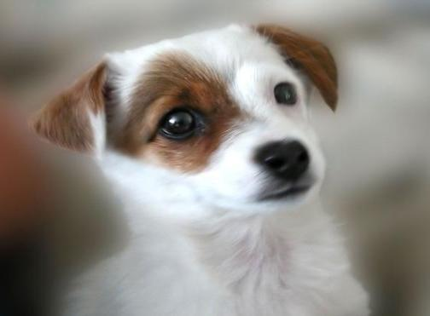
Пси
Златни ретривер (Golden retriver)

Врло дружељубив, одан пас који воли контакт са људимаи децом. Ужива у кућној атмосфери. Веселе је нарави и радује се доласком својих газди тако што машу репом, скачу... Када жели привући пажњу, оглашава се снажним лавежом. Паметни су, воле купање у води и одлични су љубимци.

Шиба Ину (Shiba Inu)
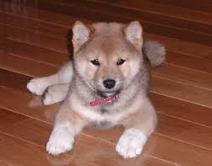
Овај малени, брзи пас који је прилагођен планинском поднебљу је заправо узгојен за лов. Једна је од ретких, старих раса које су опстале до данас. Самосталаног и веома интелигентног пса, понекад је тешко тренирати. Имају инстинкт да лове животиње. Ретки су, посебни и прави пријатељи.

Бул Теријер (Bull Terier)
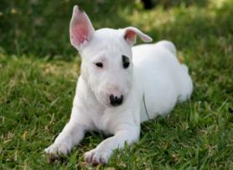
Бул теријер је снажан и мишићав пас. Врло је привржен и одан свом господару. Има главу у облику јајета и троугласте уши. Он тачно зна када се неко шали, а када напада. Мало лаје и сигуран је чувар. Постоје разне боје ових паса. Бул теријер је љубазан пас који је добар са свим узрастима, укључујући и малу децу.

Тикап (Teacup)
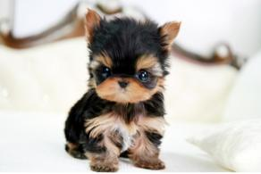
Тикап је мали кућни пас који може стати у кафену шољу. Живи до пет година и није много интелигентан. Постоје беле и црно – браон врсте. Имају мале, округле очи, сићушну њушку и шиљасте уши. Трапави су, слатки и воле да се играју.

Марија Симовић, Тара Петровић и Јана Мирчић V1

ШИВЕЊЕ

Да ли бисте волели да шијете? Двоумите се јер мислите да је досадно? Шалите се? Даћемо вам неколико савета како да учините шивење забавним. Па, да почнемо!

За почетак, потребан вам је основни материјал.
1.Игла
2.Бели конац (или у боји, за мало више забаве)
3.Разнобојно платно
4.Неколико шпенадли
5.Много маште

Основна технике шивења.

Шивење ластиш концем - научите како се праве набори на тканини (тзв. жабице) помоћу еластичних нити:
*Направите наборе на тканини. Пажљиво провлачите иглу и конац кроз средину набора.
На крају повуците конац, завежите и исеците остатак.

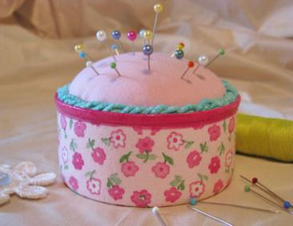

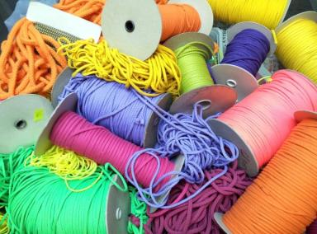

ХВАЛА НА ПАЖЊИ!!!!

Олга Црносељански, Јована Никитовић V/3

KAKO SE MODA MENJALA KROZ VREME
Na početku odeća je služila da nas štiti od hladnoće, a danas je oličenje karaktera osobe.
NEKADA SADA
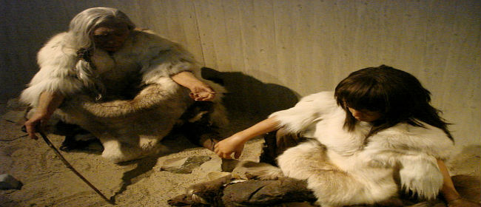
Mi ćemo vam pokazati kakom se moda menjala od 1910. do 2014.
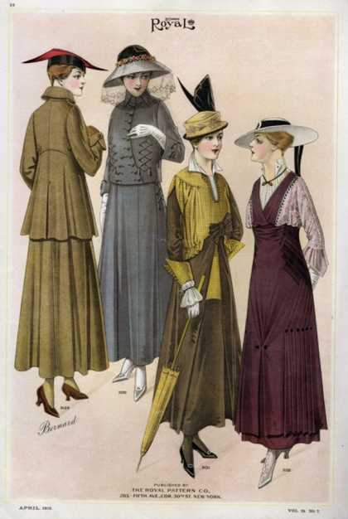
Moda 1910. godina jako se razlikovala od odeće koja se nosila u vreme pre Prvog svetskog rata.
Nosile su se spuštene suknje i mnoge žene su nosile bob frizuru.

1920.

Haljine, suknje i bluze za dan su jednostavne i praktične, ravnih formi. Večernja odeća je, pak, često bogato ukrašena perlicama i šljokicama i složenijeg kroja. Ruke su najčešće otkrivene.

Mnoge žene nisu mogle da priušte skupocene haljine, tako da su kupovale masovno proizvedenu odeću. Haljine od satenskog pamuka koje su uglavnom bile bez rukava su se nosile tokom dana. 1950.


Žene su počele da nose haljine u A-line, bez rukava. Nosile su velike šešire u veoma svetlim bojama. 1960.


1970-te su obeležili hipiji,koji su se zauzimali za slobodu i mir,tako su i živeli,oni su se oblačili veoma šareno,za današnje doba i smešno,ali tada je takva vrsta oblačenja bila hit.


Osnovne karakteristike mode ovog vremena bile su neon boje odeće, šminke, obuće, kose.1980.
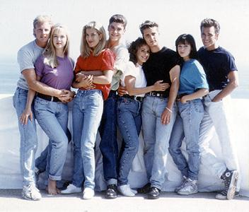

Već 1990. godine moda
je počela da se menja
ka današnjoj modi.



Na kraju dolazimo do 2014. godine!
Naravno, o tome ne moramo ništa da kažemo!

Radile: Miona Topalović i
Iva Stojanović, V4

MOBILNI TELEFONI
Pavle i Aleksa, V4

- Mobilni telefoni su najpopularniji uređaji koji se koriste danas.
- Oni su prenosivi i zato su mnogo korisni.
- Postoje mobilni telefoni sa tasterima i sa senzorima na dodir.
- Najpopularnije firme su: Apple, Samsung, HTC, Sonny, Windows Phone, Huawei, Alcatel, Nokia…
- Telefoni sa senzorima na dodir (Touch Screen) su najkorišćeniji.

- Svi ih koriste i svi ih žele zato su i najprodavaniji.
- Za telefone postoje svakakve aplikacije uključujući muziku, igrice, socijalne mreže, slike, kameru...
- Igrice se više koriste na Touch Screen telefonima.
- Neke poznate igrice su: Flappy Bird, Subway Surf, Temple Run, Hay Day, Minecraft PE, Pou...
- Igrice mogu da se dobiju preko Play Store-a.
- Uz telefon se dobija YouTube, Muzički Plejer (bez pesama), Google, Kalkulator, Google Maps, Podešavanja...



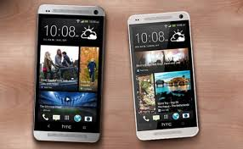
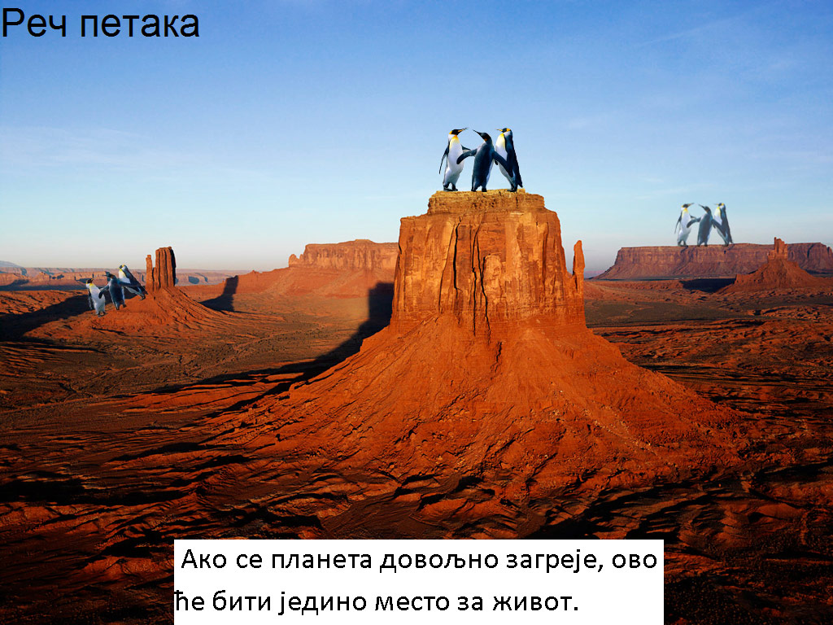

Иван Кликовац, V3
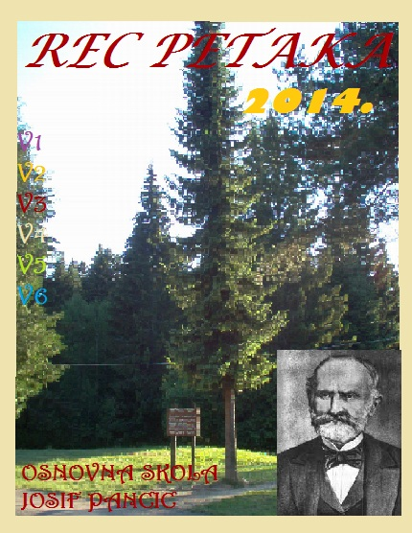

Часопис су уредили ученици петих разреда Основне школе „Јосиф Панчић“.
Текстови су припремани на часовима Информатике и рачунарства.
Насловна страна: Петра Ловрета, V3.
Мај 2014.године

Наталија Ивановић, V1

